Witamy wszystkich uczestników Klubu Senior + w Barbarce na zajęciach online w
czerwcu 2021 r.
Zapraszamy do obejrzenia następujących propozycji tego tygodnia :

PONIEDZIAŁEK 7.06.2021 r.

- Światowy Dzień Bezpieczeństwa Żywnościowego

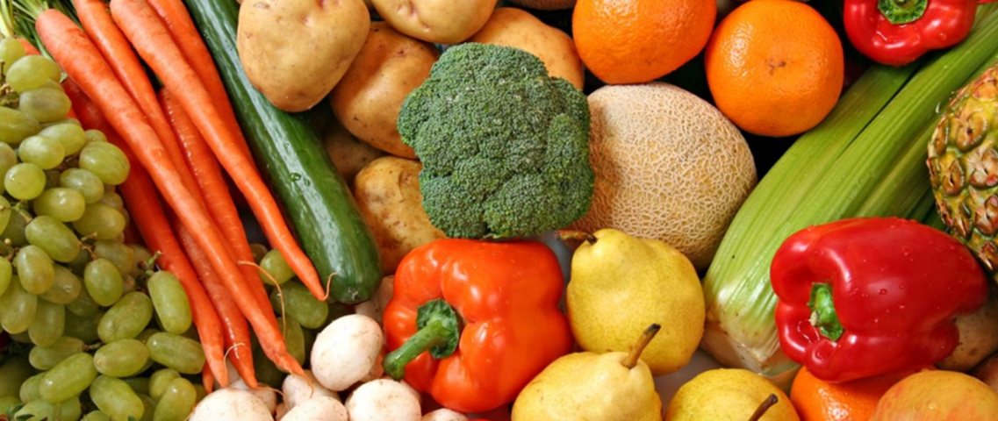

Obchodzony 7 czerwca 2021 r. Światowy Dzień Bezpieczeństwa Żywności (WFSD) ma na celu zwrócenie uwagi i zainspirowanie działań mających na celu zapobieganie zagrożeniom przenoszonym drogą pokarmową, wykrywanie ich i zarządzanie nimi, przyczyniając się do bezpieczeństwa żywnościowego, zdrowia ludzkiego, dobrobytu gospodarczego, rolnictwa, dostępu do rynku, turystyki i zrównoważonego rozwoju.

Tegoroczny temat, "Bezpieczna żywność dziś dla zdrowego jutra", podkreśla, że produkcja i konsumpcja bezpiecznej żywności przynosi natychmiastowe i długoterminowe korzyści dla ludzi, planety i gospodarki. Rozpoznanie systemowych powiązań między zdrowiem ludzi, zwierząt, roślin, środowiska i gospodarki pomoże nam zaspokoić potrzeby przyszłości.
Bezpieczeństwo żywności ratuje życie. Jest to nie tylko kluczowy element bezpieczeństwa żywnościowego, ale również odgrywa istotną rolę w ograniczaniu chorób przenoszonych drogą pokarmową. Każdego roku 600 milionów ludzi choruje w wyniku około 200 różnych rodzajów chorób przenoszonych drogą pokarmową. Ciężar takiej choroby spoczywa na najbiedniejszych i młodych. Ponadto choroby przenoszone drogą pokarmową są odpowiedzialne za 420 000 zgonów, z wyjątkiem zgonów, z wyjątkiem osób, które można zapobiec każdego roku.

Światowy Dzień Bezpieczeństwa Żywności jest ważnym sposobem na:
- uświadomienie ludziom kwestii bezpieczeństwa żywności
- demonstrując, jak zapobiegać chorobom poprzez bezpieczeństwo żywności
- omawianie wspólnych podejść do poprawy bezpieczeństwa żywności w różnych sektorach
- promowanie rozwiązań i sposobów na zwiększenie bezpieczeństwa żywnościowego.

- Ćwiczenia na pamięć i trening mózgu dla seniorów prowadzony przez Małgorzatę Kospin,

https://www.youtube.com/watch?v=_4pRW8ZfDng

- Domowe dekoracje z łupin pistacji:

https://www.youtube.com/watch?v=yRKM5R-zg0Q

WTOREK 8.06.2021 r.

1.Bajki dla dorosłych - "Przykra niespodzianka":

https://www.youtube.com/watch?v=JqeJWPRJO3A

2, Narodowym Spisie Powszechnym Ludności i Mieszkań 2021.
Od 1 kwietnia 2021 r. do 30 września 2021 r. trwa Narodowy Spis Powszechny Ludności i Mieszkań 2021.
Spis był poprzedzony dwoma spisami próbnymi:
– pierwszy spis próbny odbył się w dniach od 1 do 31 października 2019 r., w dwóch województwach (po jednej gminie w każdym),
– drugi spis próbny odbył się w dniach od 1 do 30 kwietnia 2020 r. w 16. Gminach (po jednej w każdym województwie).
Narodowy Spis Powszechny Ludności i Mieszkań 2021 jest w pełni realizowany przy użyciu interaktywnego formularza spisowego. Obowiązkiem spisowym będą objęte:
– osoby fizyczne stale zamieszkałe i czasowo przebywające w mieszkaniach, budynkach i innych zamieszkanych pomieszczeniach niebędących mieszkaniami na terenie Polski, osoby fizyczne niemające miejsca zamieszkania;
– mieszkania, budynki, obiekty zbiorowego zakwaterowania i inne zamieszkane pomieszczenia niebędące

Pomóż seniorowi spisać się bezpiecznie

Narodowy Spis Powszechny Ludności i Mieszkań 2021 dotyczy wszystkich mieszkańców Polski również seniorów. Jeśli wśród Państwa bliskich, znajomych, sąsiadów są osoby starsze, które nie posiadają komputera lub mają kłopot z obsługą telefonu, pomóżmy im bezpiecznie zrealizować obowiązek spisowy w najdogodniejszej dla nich formie: samospisu internetowego (w domu lub punkcie spisowym) albo w formie rozmowy telefonicznej z rachmistrzem.
Respondenci, którzy nie będą mogli samodzielnie spisać się poprzez formularz internetowy lub telefoniczne na infolinii spisowej, zostaną spisani przez rachmistrzów telefonicznie.
Rachmistrzowie telefoniczni rozpoczną pracę od 4 maja br. i będą dzwonić z numeru: 22 828 88 88.
Jeśli na infolinii zgłosiłeś chęć spisu telefonicznego, to rachmistrz może również zadzwonić z numeru infolinii: 22 279 99 99.
Rachmistrz spisowy ma nadany oficjalny identyfikator wydany przez Wojewódzkie Biuro Spisowe zawierający imię i nazwisko, numer, godło, informację o przetwarzaniu danych osobowych.
Tożsamość rachmistrza można sprawdzić na infolinii spisowej pod numerem 22 279 99 99 lub w specjalnej aplikacji on-line: https://rachmistrz.stat.gov.pl/formularz/.
Z uwagi na panującą pandemię koronawirusa, decyzją Generalnego Komisarza Spisowego rachmistrzowie nie będą realizować wywiadów bezpośrednich (i odwiedzać respondentów w domach) aż do odwołania. Osoby, które pukają do drzwi i podają się za rachmistrzów są oszustami. Prosimy zgłaszać takie przypadki na policję i upewnić się, że nasi bliscy seniorzy mają tego świadomość.
Jeśli seniora spisał współmieszkaniec lub senior spisał się sam (np. z czyjąś pomocą przez Internet albo poprzez infolinię spisową), zrealizował tym samym swój obowiązek udziału w spisie. Nikt nie ma prawa do niego zadzwonić w tej sprawie. Takie kontakty mogą być próbą wyłudzenia danych.
Jeśli respondent będzie miał uzasadnione wątpliwości co do wiarygodności i rzetelności kontaktującego się z nim rachmistrza spisowego, powinien zaistniały incydent niezwłocznie zgłosić na infolinię spisową lub do właściwego Biura Spisowego w swoim miejscu zamieszkania.
Zapewniamy, że dane zbierane na potrzeby spisu są bezpieczne i nikomu nie zostaną przekazane. Osoby wykonujące prace spisowe są zobowiązane do przestrzegania tajemnicy statystycznej. Za jej niedotrzymanie grożą sankcje, w tym kara pozbawienia wolności.
Jeżeli ktokolwiek zidentyfikuje zdarzenie podszycia się pod jego tożsamość powinien niezwłocznie powiadomić o tym fakcie GUS kontaktując się z infolinią spisową pod numerem 22 279 99 99 (infolinia działa od poniedziałku do piątku od 8:00 do 18:00 i jest obsługiwana przez pracowników statystyki publicznej) lub poprzez formularz: https://stat.gov.pl/pytania-i-zamowienia/pytanie-o-narodowy-spis-powszechny-ludnosci-i-mieszkan/ zaznaczając w temacie „bezpieczeństwo, w tym zgłoszenie naruszenia bezpieczeństwa”. Po zgłoszeniu zdarzenia GUS podejmie niezwłocznie odpowiednie kroki do weryfikacji informacji i danych.

ŚRODA 9.06.2021 r.

1. Zajęcia dietetyczne dla seniorów

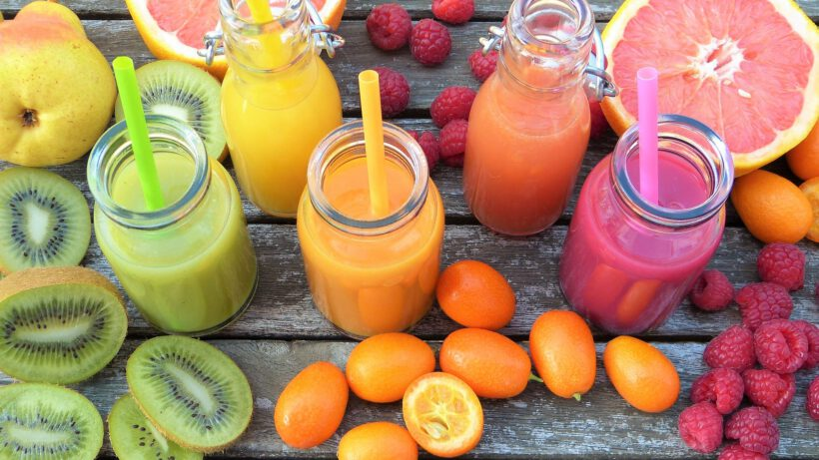
Koktajle owocowe lub warzywne to świetny sposób na smaczny zastrzyk energii. Posiadają wiele witamin i wartości odżywczych. Najlepiej smakują, gdy robione są ze świeżych owoców. Warto wykorzystać wiosnę i lato właśnie na picie soków i koktajli oraz eksperymentowanie z ich smakiem.
Dziś przygotowaliśmy zestawienie 5 różnych przepisów. Mamy nadzieję, że któryś z nich przypadnie Wam do gustu.

Koktajl truskawkowo-otrębowy
Przepis na oczyszczający i energetyzujący koktajl dietetyczki i ekspertki żywieniowej Philips, Agaty Ziemnickiej-Łask:
Składniki:
- szklanka mleka (można użyć mleka roślinnego)
- 2 łyżeczki płatków owsianych
- szklanka truskawek (poza sezonem – mrożonych)
- pół banana
- 1 łyżka otrąb pszennych
- 1 łyżeczka siemienia lnianego
Przygotowanie:
- Truskawki odszypułkować.
- Banana obrać ze skórki i pokroić na dość grube plastry.
- Wsypać wszystkie składniki do blendera i zalać mlekiem.
- Blendować do uzyskania preferowanej konsystencji.

Orzeźwiający koktajl szpinakowo-ogórkowy
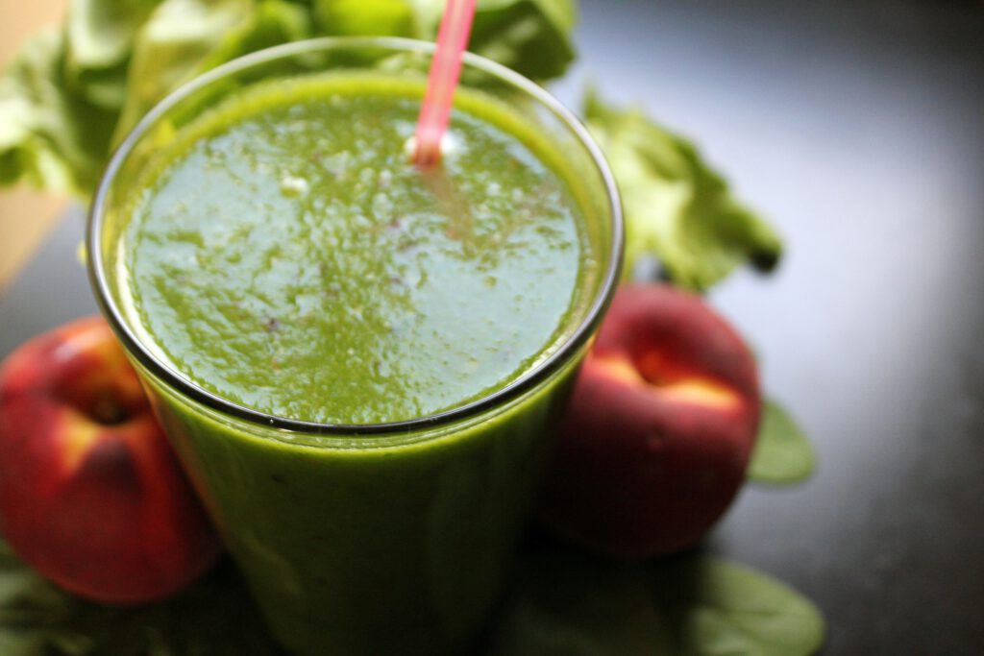
Składniki:
- 1 pęczek szpinaku
- 2 garści jarmużu
- 1 zielone jabłko
- 1 ogórek
- 1 gruszka
Przygotowanie:
- Wszystkie składniki zmiksuj w blenderze.
- Możesz doprawić solą i dolać wody, jeśli koktajl wyjdzie za gęsty. Smacznego!

Koktajl pomidorowo-migdałowy
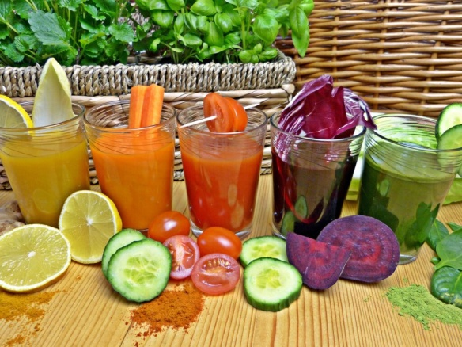
Składniki:
- 6 średniej wielkości pomidorów
- 4 niewielkie gałązki selera naciowego
- szklanka zimnego wywaru z warzyw
- garść obranych migdałów
- 6 łyżek soku z cytryny
- sól
- pieprz
Przygotowanie:
- 6 średniej wielkości pomidorów kroimy na kawałki i rozdrabniamy w mikserze.
- Dodajemy 4 niewielkie gałązki selera naciowego, szklankę zimnego wywaru z warzyw, garść obranych migdałów, 6 łyżek soku z cytryny oraz sól i pieprz do smaku.
- Wszystko razem miksujemy, przecieramy przez sito i podajemy.

Koktajl z marchewki i banana
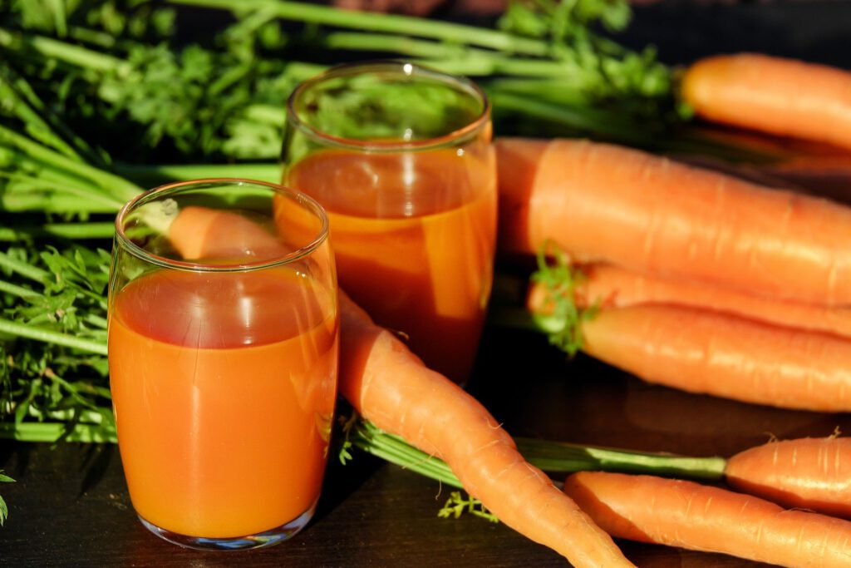

Składniki:
- 2 marchewki
- 1,5 banana
- olej – 1 łyżeczka
- sok z cytryny – 1/2 łyżeczki
- woda 3/4 szkl
Przygotowanie:
- Marchew średniej wielkości oraz banana obieramy, płuczemy i kroimy w plasterki
- Wrzucamy marchewkę z bananem do blendera, dodajemy wodę zimną przegotowaną, olej i sok z cytryny, miksujemy wszystko razem.
- Przelewamy do szklanki i od razu podajemy.

Koktajl jagodowy
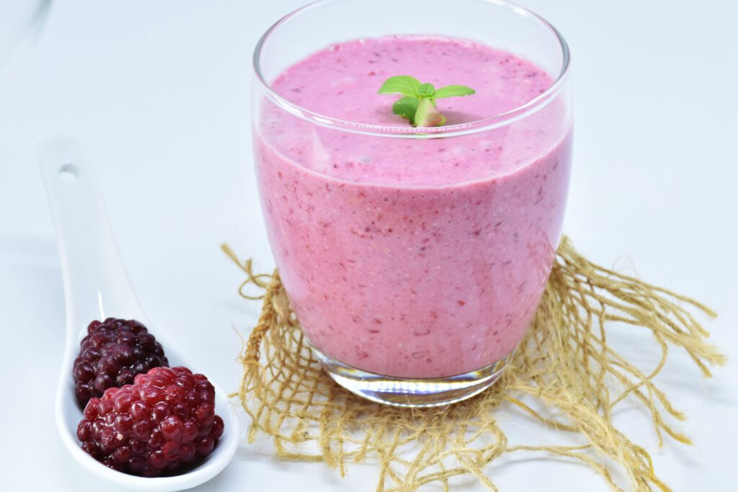
Składniki:
- 4 łyżki jagód
- 1 banan ok. 200 – 250 g
- 200 g jogurtu naturalnego
- 100 ml soku jabłkowego lub ananasowego
Przygotowanie:
- Do pojemnika blendera włożyć opłukane jagody i obranego banana. Dodać jogurt oraz sok, zmiksować.

2."Aktywny senior w domu" - Program profilaktyczny Krajowej Izby Fizjoterapeutów i Ministerstwa Zdrowia:
Ćwiczenia są publikowane na specjalnej stronie fizjoterapiaporusza.pl oraz na You Tubie Ministerstwa Zdrowia.

CZWARTEK 10.06.2021 r.

- Bajki dla dorosłych - "Sarenka"
https://www.youtube.com/watch?v=stLKJOegwgc

- SIŁOWNIA PAMIĘCI - TRENINGI INDYWIDUALNE – opracowane i dostępna na stronie internetowej Fundacji Stocznia

https://www.silowniapamieci.pl/indywidualne
Treningi indywidualne to seria dedykowana do samodzielnego trenowania umysłu w warunkach domowych.
Pamiętajmy, że regularny trening umysłu, zmuszając nasz umysł do wysiłku intelektualnego, przyczynia się do wytwarzania nowych połączeń synaptycznych, a zatem poprawy sprawności przewodzenia bodźców.

- Kilka kreatywnych pomysłów wykorzystania kamyków:

https://www.youtube.com/watch?v=TW9vXkt7rMg

PIĄTEK 11.06.2021 r.

1. Ćwiczenia rehabilitacyjne dla seniora
Ćwiczenia są bardzo istotne dla zachowania zdrowia i sprawności w każdym wieku. W przypadku osób starszych często okazuje się, że nie każda osoba jest w stanie wykonać dane ćwiczenia. Dlatego bardzo ważne jest, aby dopasować ćwiczenia dla osób starszych do ich stanu zdrowia oraz możliwości. Sprawdź, jakie ćwiczenia sprawdzą się w przypadku osób starszych!
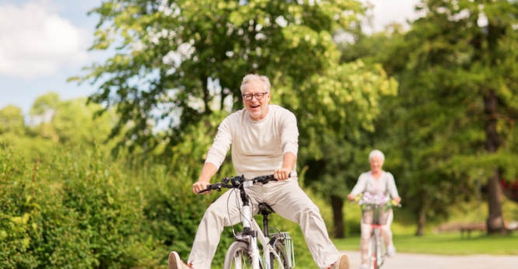

3 najlepsze ćwiczenia dla osób starszych – zdrowie
Ruch i aktywność fizyczna jest przydatna w każdym wieku. Ćwiczenia sprawiają, że nasze serce i mózg lepiej pracuje, mamy lepsze samopoczucie, a dodatkowo zapobiegamy depresji i wzmacniamy mięśnie. Jest to oczywiste, że w przypadku większości osób starszych nie chodzi o intensywny trening na siłowni.
Doskonale sprawdzi się również basen, czy joga dla seniora, która nie wymaga dużej sprawności fizycznej. Joga sprawi, że nie tylko poprawimy kondycję, ale też złagodzimy różne stresy.
Niestety osoby starsze często obawiają się ćwiczeń ze względu na ryzyko kontuzji. Jednak powinni oni pamiętać, że ciało przez brak aktywności fizycznej słabnie. Słabe mięśnie pogarszają stabilizację i pojawiają się bóle pleców, czy kolan. Spada również nastrój, co często można zauważyć u osób starszych.

3 najlepsze ćwiczenia dla osób starszych – na zewnątrz
- Spacery - najprostszą propozycją ćwiczeń dla osób starszych jest spacer. Najlepiej spacerować każdego dnia. Dzięki tej prostej aktywności zapobiegniemy zanikowi mięśni, który jest główną przyczyną problemów z biodrami.
- Nordic walking – jest to marsz z wykorzystaniem specjalnych kijków, które aktywują nie tylko mięśnie nóg, ale też mięśnie stabilizujące oraz mięśnie ramion. Tempo tego ćwiczenia dla osób starszych dopasowujemy do możliwości seniora, a więc możemy maszerować spokojnie, ale też bardzo dynamicznie. Jest to idealna propozycja treningu całego ciała dla osób starszych.
- Schody – jeżeli osoba starsza nie ma ku temu przeciwwskazań może w ramach ćwiczeń pokonywać schody. Ćwiczenie mocno angażuje mięśnie stawu kolanowego, dzięki czemu stabilizują one same stawy. Jednak aby ćwiczenie było bezpieczne, należy utrzymywać ciężar ciała na piętach. Dzięki temu odciążymy stawy kolanowe i dodatkowo zaangażujemy mięśnie ud.

3 najlepsze ćwiczenia dla osób starszych – w domu
Ćwiczenia dla osób starszych można również z powodzeniem wykonywać w domu. Ćwiczenia takie nie są ani trudne, ani bardzo skomplikowane i co ważne można je wykonywać bez specjalistycznego sprzętu. Można natomiast zaopatrzyć się w gumy, które pomogą urozmaicić nawet najprostsze ćwiczenia.
Pamiętajmy, że celem ćwiczeń dla osób starszych, jest zachowanie mobilności i poprawa stabilizacji. Poniżej 3 przykładowe ćwiczenia, które bez problemu można wykonać bezpiecznie w domu:
- wall slide – ćwiczenie wzmacnia górną część pleców i poprawia mobilność w obręczy barkowej. Siadamy tyłem do ściany. Plecy mają mocno przylegać do ściany. Ustawiamy ramiona tak, aby łokcie były na wysokości barków. Dłonie zwracamy do góry i powoli przesuwamy je do góry. W najwyższym punkcie zatrzymujemy dłonie na sekundę i wracamy do pozycji wyjściowej. Bardzo ważne jest, aby zarówno plecy, jak i całe ramiona były przyklejone do ściany. Wykonujemy 3 serie po 8 powtórzeń;
- mostki biodrowe – to prosty sposób na wzmocnienie mięśni pośladkowych. Kładziemy się na plecach i zbliżamy pięty na ok. 20-30 cm od bioder. Mocno napinamy brzuch i wypychamy biodra do góry. Ćwiczenia nie wykonujemy na siłę, mięśnie napinamy w miarę możliwości. Pięty przez cały czas powinny być przyklejone do ziemi. Ćwiczenie można urozmaicić gumami, jednak będzie ono wówczas dużo trudniejsze. Powtarzamy ćwiczenie w 3 seriach po 12 powtórzeń;
- muszla – ćwiczenie również można urozmaicić gumami. Kładziemy się na boku na podłodze w taki sposób, aby plecy, pośladki i pięty przylegały do ściany. Na kolana zakładamy gumę. Jedną dłoń wkładamy pod głowę. Kolana mają być złączone, po czym staramy się odchylić kolano górnej nogi jak najbardziej do ściany. Pięty przez cały czas powinny być złączone razem, a nogi przyklejone do podłogi. Powtarzamy 8 razy w 3 seriach na każdą stronę.

3 najlepsze ćwiczenie dla osób starszych – rozciąganie
Elastyczność mięśni jest również bardzo ważna, dlatego należy pamiętać również o odpowiednim rozciąganiu:
- spiderman – czyli podpór, gdzie jedna stopa ustawiona jest z tyłu, a druga położona obok dłoni. Dla osób mniej zaawansowanych można wykorzystać wersję ćwiczenia z kolanami opuszczonymi na podłogę. Dłonie mają dotykać podłogi nadgarstkami, a klatka powinna być skierowana do przodu. W tej pozycji możemy również poruszać biodrami góra-dół lub lewo-prawo. Pozycję utrzymujemy przez około 1 minutę na każdą stronę;
- rozciągnięcie klatki piersiowej – opieramy się o ścianę przodem i trzymamy wyprostowane łokcie. Głowę wyciągamy delikatnie przed ramiona i trzymamy tę pozycję przez około 1 minutę;
- rozciąganie barków – lewe wyprostowane ramie zbliżamy do prawego barku, prawą ręką dociskamy delikatnie lewe ramię za stawem łokciowym. Wytrzymujemy w tej pozycji 30 sekund i zmieniamy ramie.

3 najlepsze ćwiczenia dla osób starszych – rehabilitacja
Osoby starsze często nie mogą ćwiczyć ze względu na swój stan zdrowia. Jednak pamiętajmy, że mogą one korzystać wówczas z ćwiczeń rehabilitacyjnych. Pomogą one powrócić do zdrowia po przebytych chorobach lub urazach.
Ćwiczenia rehabilitacyjne osób starszych, które ze względu na swój stan zdrowia muszą leżeć, zapobiegają hipokinezji, która oznacza niedobór ruchu. Im dłużej osoba leżąca pozostaje w bezruchu, tym bardziej ten stan się pogłębia. Dlatego tak ważna jest rehabilitacja i utrzymanie ciała mimo wszystko w ruchu.
Pamiętajmy, że ćwiczenia dla osób starszych leżących dobiera zawsze fizjoterapeuta i zależą one od przyczyny unieruchomienia pacjenta. Warto jednak poznać ćwiczenia ogólnoruchowe w pozycji leżącej. Są to:
- ćwiczenia chwytne – są to ćwiczenia usprawniające mięśnie dłoni;
- zgięcia w stawach ramiennych, przywodzenie i odwodzenie ramion;
- zgięcia w stawach kolanowych;
- odwodzenie i przywodzenie kończyn dolnych;
- zgięcia w stawach biodrowych z podporem.

2. Kultowe rozmowy – Maria Czubaszek

https://www.youtube.com/watch?v=HKtm5BVREXU

3.Zajęcia plastyczne

Filmik instruktażowy techniki malowania mniszka bawełnianego:

https://www.youtube.com/watch?v=FpvIOpciq2Y

